АДМИНИСТРАЦИЯ ФИРОВСКОГО РАЙОНА
ОТДЕЛ ОБРАЗОВАНИЯ
ПРИКАЗ

01 сентября 2016годап. ФИРОВО № 112

О сроках проведения школьного этапа всероссийской олимпиады школьников по общеобразовательнымпредметам в 2016-2017 учебном году

В соответствии с приказом Министерства образования и науки РФ от 18 ноября 2013г. №1252 «Об утверждении Порядка проведения всероссийской олимпиады школьников»,
приказываю:

1.Установить даты и место проведения школьного этапа всероссийской олимпиады школьников в 2016-2017 учебном году (приложение).
2. Установить квоты победителей и призеров школьного этапа всероссийской олимпиады, которые составляют не более 30 процентов от общего числа участников школьного этапа олимпиады по каждому общеобразовательному предмету, при этом число победителей школьного этапа всероссийской олимпиады не должно превышать 8 процентов от общего числа участников школьного этапа всероссийской олимпиады школьников по каждому общеобразовательному предмету.
3. Руководителям общеобразовательных организаций:
3.1 подготовить аудитории для проведения школьного этапа всероссийской олимпиады школьников в соответствии с требованиями по каждому общеобразовательному предмету;
3.2 обеспечить участие учащихся в школьном этапе всероссийской олимпиады школьников, в соответствии с Порядком проведения всероссийской олимпиады школьников;
3.3 обеспечить в соответствии с правилами по перевозке детей подвоз учащихся в пункт проведения школьного этапа всероссийской олимпиады школьников;

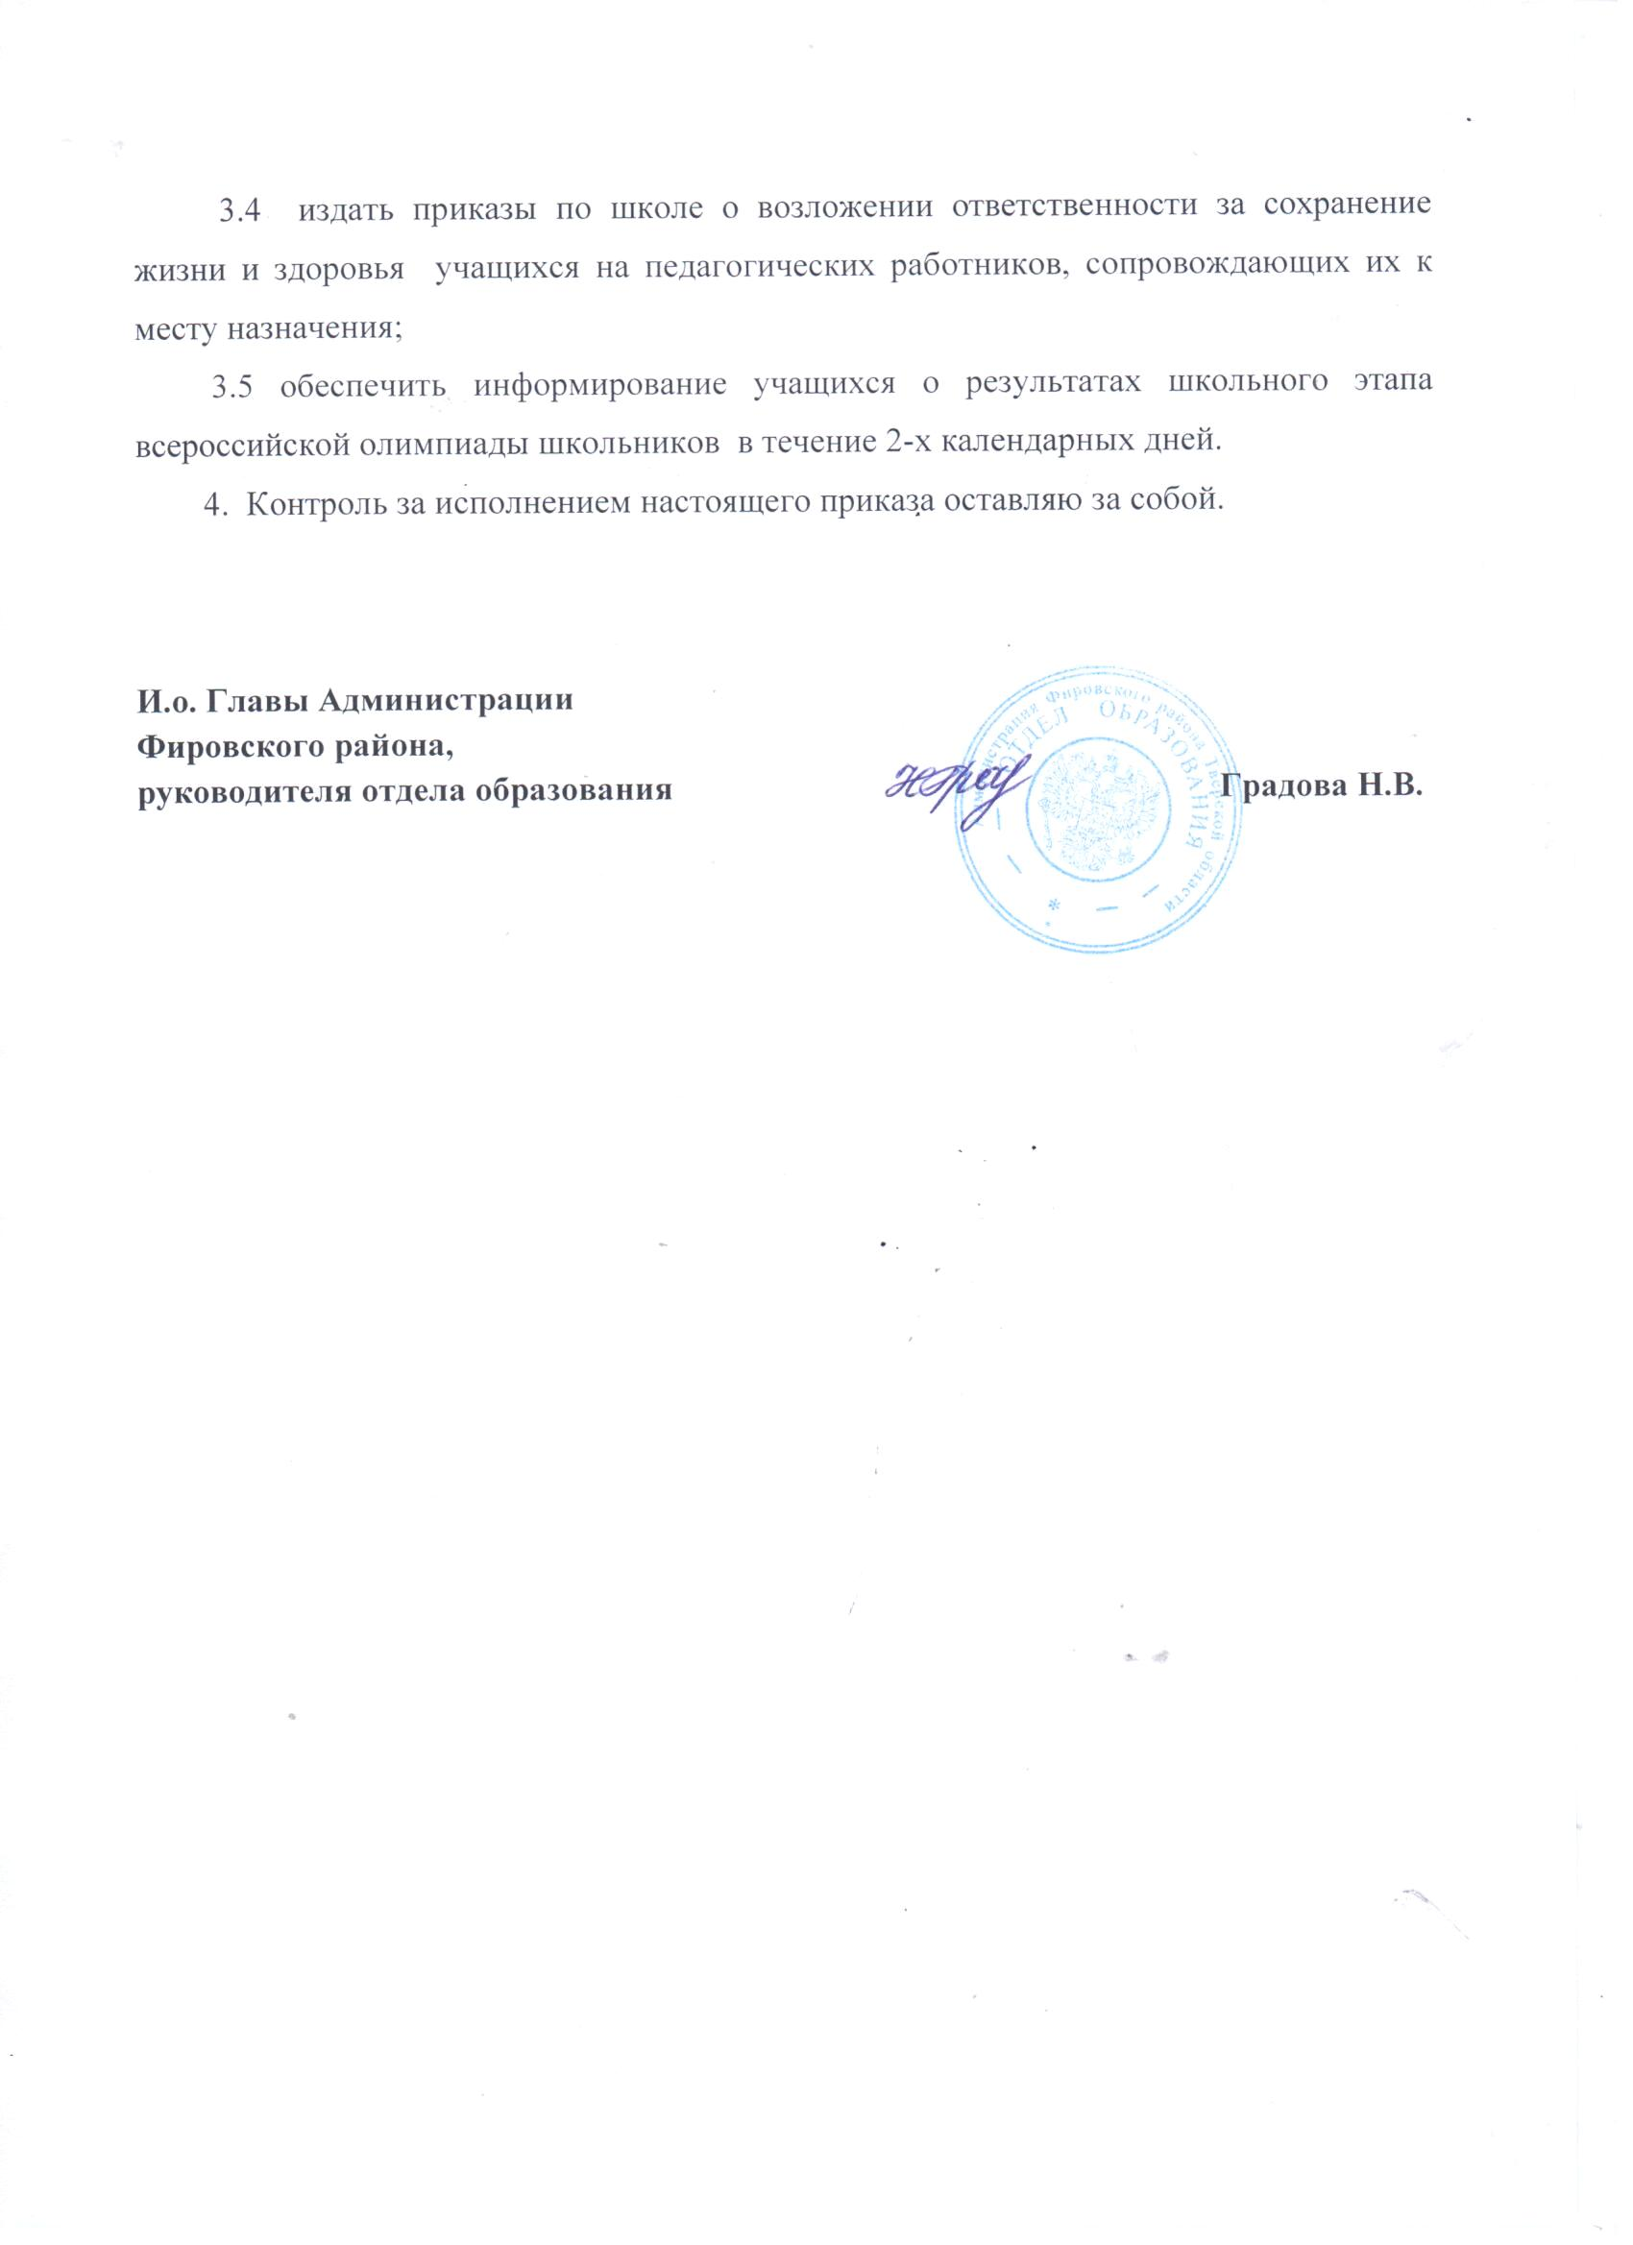

№ | Предмет | Дата, время проведения | Место проведения
1. | Технология | 29 сентября, 10-00 | МОУ Фировская СОШ
2. | Искусство (мировая художественная культура)
3. | Физика
4. | Физическая культура | 3 октября,  10-00 | МОУ Фировская СОШ
5. | История | 6 октября,  10-00 | МОУ Фировская СОШ
6. | Литература | 10 октября,  10-00 | МБОУ Великооктябрьская СОШ
7. | Информатика и ИКТ
8. | Химия
9. | Основы безопасности жизнедеятельности | 17 октября,  10-00 | МБОУ Рождественская СОШ
10. | Биология
11. | География | 24 октября,  10-00 | МОУ Фировская СОШ
12. | Право | 26 октября,  10-00 | МОУ Фировская СОШ
13. | Математика
14. | Русский язык | 27 октября,  10-00 | МБОУ Великооктябрьская СОШ
15. | Обществознание | 28 октября,  10-00 | МБОУ Великооктябрьская СОШ
16. | Немецкий язык | 31 октября  10-00 | МОУ Фировская СОШ

